ظاهرة الإحتباس الحراري هي ظاهرة طبيعية هامة لضمان وجود الحياة على كوكب الأرض . بفضل هذه الظاهرة فإن متوسط درجة الحرارة على كوكب الأرض يقدر بحوالي $(15°C)$ ، لو لم تكن هذه الظاهرة موجودة لكان متوسط درجة الحرارة على الأرض حوالي $(-18°C)$
الغازات الدفيئة هي الغازات المسببة للإحتباس الحراري وهي متوفرة بقلة في الغلاف الجوي . لكن النشاط البشري أحدث تغييرا كبيرا في تركيز هذه الغازات وهذا ما يدعو إلى اتخاذ اجراءات جادة لإنقاذ الكوكب
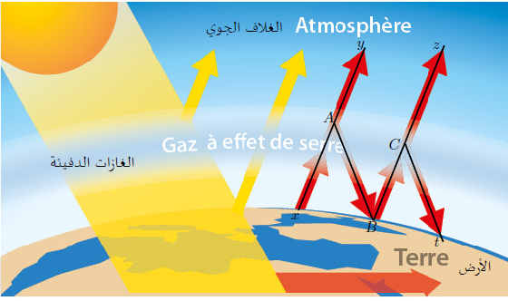
الجزء الأول
- احسب المدى بين درجتي الحرارة الواردتين أعلاه .
- صادقت عدة دول على بروتوكول كيوتو (1997) الذي ينص على تقليص اصداراتها من الغازات الدفيئة والجدول التالي يلخص الأهداف المسطرة من طرف بعض دول الإتحاد الأوربي (الذي كان يضم 15 دولة آنذاك).
الدولة | التزام كيوتو بين 2008 و 2012$\left(\% \right)$ | تطور الإصدارات بين 2008 و 2012$\left(\% \right)$ | الحصيلة
ألمانيا | $$-21$$ | $$-24.4$$
النمسا | $$-13$$ | $$+2.9$$
فرنسا | $$0$$ |  | $$-10.6$$
البرتغال |  | $$+2.5$$ | $$-24.5$$
السويد | $$+4$$ | $$-18.8$$
- ماهي الدول التي احترمت التزامها ؟
الجزء الثاني
تأمل في الشكل السابق - نفرض ان $BAy=130° ; ABC=50° ; zCt=149°$
- بين أن المستقيمين $(xy)$ و $(Bz)$ متوازيان .
- احسب قيس الزاوية $BCt$ .
- هل المستقيمان $(xy)$ و$(Bz)$ متوازيان ؟ علل.
https://prof27math.weebly.com/

